Сценарий
Химия: Добрый день! Мы рады вас приветствовать на игровом ознакомительном уроке «Удивительное путешествие в мир химии и физики».
Физика: На этом уроке мы хотим показать, что даже такие сложные на первый взгляд предметы, как химия и физика, могут быть по-настоящему интересны.
Х: В жизни химия нужна,
Как предмет она важна.
И учить ее прилежно
Мы должны от А до Я.
Без химии жизни, поверьте, нет.
Без химии стал бы тусклым весь свет,
С химией ездим, живем и летаем,
В разных точках Земли обитаем,
Чистим, стираем, пятна выводим,
Химией лечимся, клеим и шьем,
С химией мы бок о бок живем!
Пусть нет её опасней,
Но нет необходимее
И нет её прекрасней!
Ф: Позвольте, милочка, простите,
Вы самой главной быть хотите?!
Вглядитесь пристальней вокруг
И вам понятней станет вдруг,
Что физика – царица – мать!
Ее для жизни надо знать!
Ах, как физика сложна,
Не сказать словами!
Но зато всегда она
Будет рядом с вами.
Если пальцем проводок Оголённый трону,
Сразу вспомню я про ток
И законы Ома,
Если с башни навернусь
Или с самолёта,
Свою скорость наизусть
Вычислю в полёте!
И на суше, и в воде,
На другой планете –
Курсы физики везде
Изучайте, дети!
Х: Ребята, а вы как считаете – Что важнее: физика или химия?
Ф: Давайте проверим: знаний в области какой науки у вас больше?
Х: Вы уже знаете, что в природе происходят различные явления, на какие две группы их можно разделить? (физ. и хим.)
Ф: А чем они отличаются друг от друга?
Х: Мы вам задаем вопросы, вы должны угадать какой это процесс?
Ф: Образование облаков? (физический)
Х: Кипение воды - это какой процесс? (физический)
Ф: Таянье снега? ( физический )
Х: Скисание молока? (химический)
Ф: Накипь в чайнике? (химический)
Х: Замерзание воды? (физический)
Ф: Образование ржавчины? (химический)
Х: Пожелтение листьев осенью? (химический)
Ф: Давайте познакомимся с этими явлениями на практике
Ф:1 физический опыт.
Ф: Картошку разрезаем пополам, одну половинку делим на кубики, другую оставляем. Теперь, в половинку втыкаем шпажку. В один кубик вставляем две шпажки под углом, на них нанизываем ещё по кубику. В первый кубик с другой стороны вставляем зубочистку. Кладём край зубочистки на установку из половинки картошки и шпажки. Как видите, система крепко держится и даже крутится.
Х: 1 химический опыт
Х: Зажигаем лучинку и тушим её, чтобы она осталась тлеющей. В пробирке делаем раствор из пероксида водорода и оксида марганца и помещаем туда лучинку, так, чтобы она не касалась раствора. Видим, что лучинка снова загорается в пробирке. Как думаете, какой газ в пробирке у меня получился? Правильно, кислород. Из-за него лучинка снова загорелась, так как кислород поддерживает горение.
Ф:2 физический опыт.
Ф: Берём надутый воздушный шарик, натираем его об волосы и поднимаем над головой. Видим, что волосы примагничиваются к шару. Теперь, поднесём шар к маленьким кусочкам бумаги, они тоже примагничиваются. Это происходит из-за появления статического электричества при трении о волосы. А если побрызгать на шарик водой, то статика исчезнет. Статическое электричество можно наблюдать при работе лазерного принтера.
Х: 2 химический опыт.
Х: Зажигаем свечу, смешиваем соду с уксусом. Выливаем получившийся газ на горящую свечку. Видим, что свечка погасла. Как думаете, какой газ у меня получился? Правильно, углекислый газ, из-за него свеча и потухла. Это связано с тем, что углекислый газ не поддерживает горение.
Теперь смешаем соду, уксус и средство для мытья посуды. Наша смесь вспенится и начнёт подниматься вверх.
Ф: 3 физический опыт.
Ф: Для следующего эксперимента нам понадобится: виноградинка и газированная вода. Бросим виноградинку в воду и наблюдаем, что произойдет дальше. Виноград немного тяжелее воды, поэтому сначала виноградинка опускается на дно. Но на ней сразу же образуются пузырьки газа. Их становится так много, что виноградинка всплывает.
Но на поверхности пузырьки лопаются, и газ улетучивается. Отяжелевшая виноградинка вновь опускается на дно. Здесь она снова покрывается пузырьками газа и снова всплывает. Так будет продолжаться несколько раз, пока вода не "выдохнется". По этому принципу всплывает и поднимается настоящая подводная лодка.
Х: 3 химический опыт.
Х: Берём пробирку с раствором хлоридом железа (lll), смачиваем им руку. Берём раствор роданида аммония (или калия) и так же наносим его на это же место на руке. В ходе реакции получившийся раствор теперь напоминает кровь. (После этого нужно помыть руки)
Ф: 4 физический опыт.
Ф: Как вы думаете, что произойдёт, если положить лёд в воду, он утонет или останется на поверхности? Давайте посмотрим. Помещаем лёд в воду и видим, что лёд плавает на поверхности. Это связано с их плотностью. Этот процесс можно наблюдать при замерзании водоёмов. Когда лёд охлаждается до -4 градусов, то он поднимается на поверхность воды.
А теперь, мы возьмём бутылку воды из морозильника, в которой вода ещё не успела превратиться в лёд. Сильно ударим бутылку об стол. Видим, что вода моментально замёрзла.
Х: 4 химический опыт.
Х: На специальную подставку насыпаем дихромат аммония и нагреваем его спичкой. Получаем «вулкан».
Ф: 5 физический опыт.
Ф: Для этого опыта нам понадобится фольга, спички, карандаш, банка и зажигалка. Возьмём несколько штук спичек и положим их на обратную сторону фольги. Рядом со спичками положим карандаш и скрутим вместе с фольгой. Зажмём сверху и загнём фольгу. Достанем карандаш и поставим в банку, сверху нагреем спички, которые находятся внутри конструкции, зажигалкой. Увидим, что в банку вышел жидкий дым, который даже можно вылить.
Х: 5 химический опыт.
Х: Берём две стеклянные палочки, одну смачиваем в гидрате аммиака, а другую в соляной кислоте и подносим их друг к другу. Появляется «дым».
Ф: 6 физический опыт.
Ф: Возьмём сырую картофелину и разрежем ее пополам. В центр среза капнем несколько капель красителя и соединим обе половинки. Мы увидим, что пятно от красителя выросло в размере. Если разрежем картошку, то заметим, что и вглубь тоже проникло пятно. Этот процесс называется диффузия - взаимное проникновение молекул одного вещества в промежутки между молекулами другого. В повседневной жизни вы сталкиваетесь с этим, при использовании духов. Если брызнуть духами в комнате, то в другом конце комнаты можно почувствовать их запах.
Х: 6 химический опыт.
Х: Берём 3 пробирки с растворами перманганата калия. В первую добавляем щёлочь (гидроксид калия), то есть создаём щелочную среду, во вторую кислоту (серную кислоту), получается кислая среда, в третью ничего не добавляем, оставляя среду нейтральной. Во все пробирки добавляем соль (сульфит натрия). В щелочной среде получится раствор зелёного цвета. В кислой раствор обесцветится. А в нейтральной выпадет бурый осадок.
Ф: А теперь, разгадайте загадки и ребусы по данным наукам.
Ребусы и загадки:
Физические:
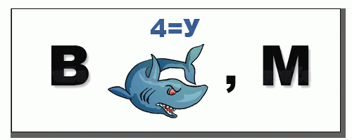 Ответ: вакуум.
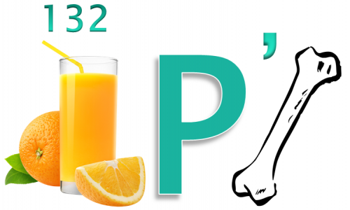 Ответ: скорость.
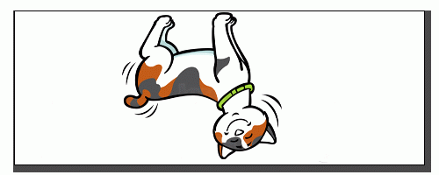Ответ: ток.
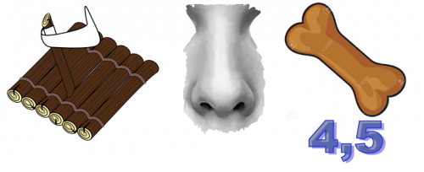Ответ: плотность.
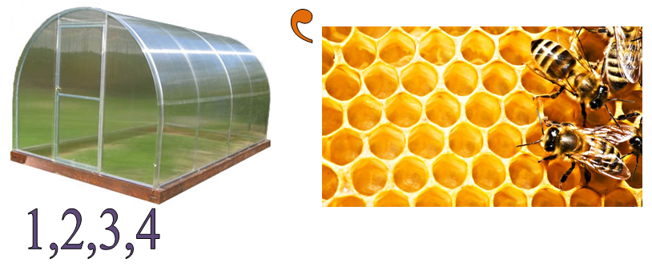Ответ: теплота.

Химические:
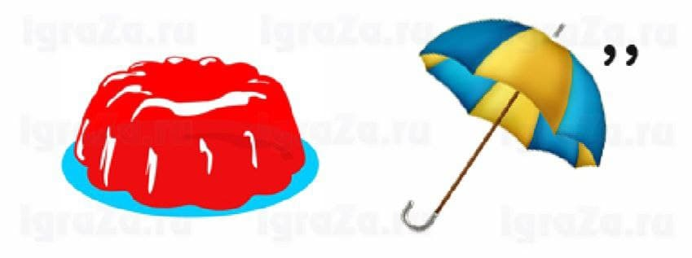Ответ: железо
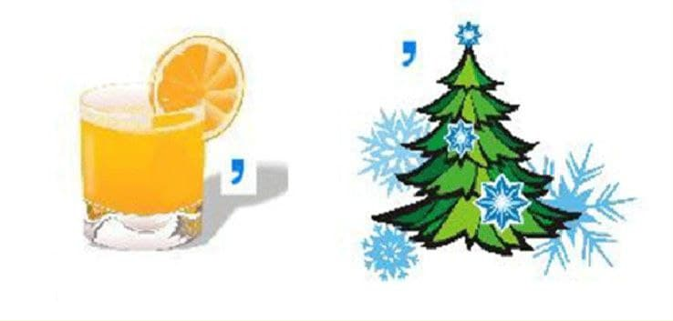 Ответ: соль
Ответ: свинец
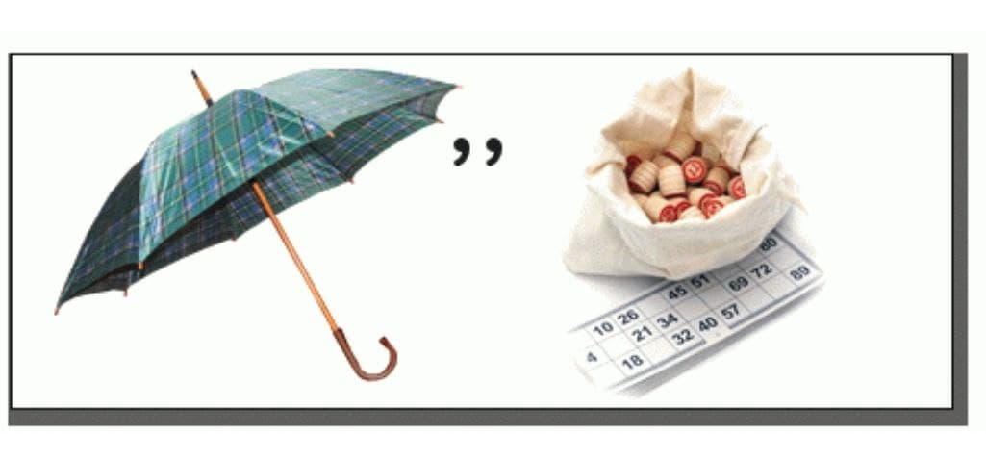 Ответ: золото.
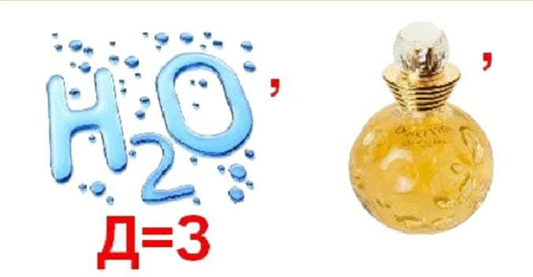 Ответ: воздух.
Ф: Надеемся, мы заинтересовали вас к изучению химии и физики.
Х: Ну и напоследок, давайте проведём устный опрос.
Опрос
Х:1. Чем помог вам наш урок?
Ф:2. Какой опыт вас больше впечатлил?
Х:3. Какая наука заинтересовала вас больше?
Ф: По видимому, обе науки вас заинтересовали одинаково.
Х: И правда, ребята, и химия, и физика очень важные науки, которые не могут существовать друг без друга.
Ф: Поэтому в нашем споре победила дружба!
Х: В завершении нашего урока, хотим вам сказать, что физика и химия одинаково важны в нашей жизни.
Ф: Поэтому не нужно бояться этих предметов, с ними нужно дружить.

